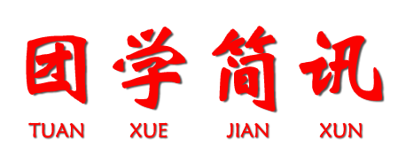

照片集锦

4
1
主 办：三 明 职 业 技 术 学 院 团 委

2013年10月8日

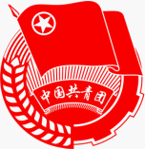

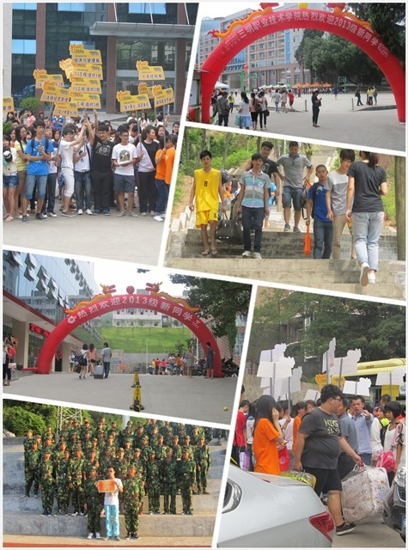

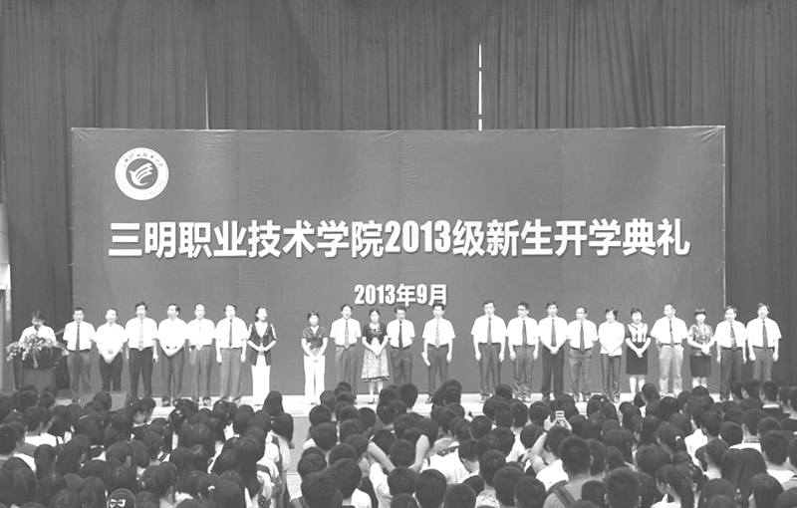
本报由学生宣传中心编辑部、新闻部联合制作 指导老师：程 亮

编辑人员： 赖建煊 罗 菁 苏宝瑜 李献炜 吴家敏 王雅雯 余 颖 吴允福
校对人员： 刘彬芬 林宏丹 苏牡丹 陈凯杰 冯礼彬 王妹洪 佘婷婷 苏文静
第二十一期



本报讯 9月13日下午16时，三明职业技术学院2013级学生军训成果汇报会在学院田径场顺利召开，经管系军训1班凭借突出的表现夺得“优秀团体”荣誉称号，170名新生获得“优秀标兵”荣誉称号，至此，三明职业技术学院2013年迎新工作圆满完成，截止发稿时，2013级共有1652名新生报到， 9月16日，他们将坐进明亮整洁的教室，正式开始他们的大学求学生涯。
为了保障迎新工作的顺利开展，院领导及团学处、后勤处、招就处等部门暑期开始就多次召开迎新工作专题会，对后勤保障和迎新方案进行了认真的讨论和周密的部署。新生到来前，后勤管理处加班加点对学生宿舍进行了一系列改造、整理和修缮，为部分宿舍加装了空气源热水器；对每一间宿舍的水、电及其它设施逐间落实到个人，进行拉网式排查；设置楼幢联络员，第一时间对发现的问题进行处理。
9月5日，风和日丽下的校园彩球飘舞，迎接着新生的到来。早上7点钟，第一部迎新校车从院部出发，各系、职能部门以及学生会志愿者开始了一天紧锣密鼓的接待工作。忙而不乱，热情的笑容挂在每一位迎新师生的脸庞。5日晚，院领导、各系、各部门负责同志分别下到学生宿舍、食堂看望新同学，与他们亲切交谈，了解困难，听取意见。当晚九点，走访结束后，学院召开碰头会，会议针对学生反馈情况，提出了协调和整改意见，并责成相关部门马上落实解决。后勤管理处连夜逐一解决问题，细致负责的工作态度让2013级新生们在离家的第一夜感受到了学院如家般的温暖。
9月6日，新生开学典礼在学生活动中心隆重举行，院长叶良茂代表学院发表了热情洋溢的讲话，对全体新生的到来表示热烈的欢迎，希望全体新生坚定理想信念，做一个有作为的人；保持“专注”，提高学习能力；锻炼身心，注重全面发展。教师代表轻纺工业系唐福兴老师、老生代表机械电子系陈凯滨同学分别致欢迎辞，13护理谢小滨代表全体新生发言。7日—13日，军训历时七天，教官们纪律严明、作风过硬，全体新生在训练中服从命令，听从指挥，遵守纪律，刻苦训练，感受了严明的军纪和顽强的军人精神，更是增强了纪律性、集体荣誉感，为他们更充分地迈开大学学习生活的第一步做好了准备。为了让新同学尽快适应大学生活，熟悉我校相关管理工作制度，12日晚，我院在田径场召开新生入学教育大会。团学处及其它相关处室领导分别就学生行为规范养成、安全防范、教学管理、后勤保障、奖助学金政策和图书馆工作流程等多方面内容进行了教育。帮助新生对学校的管理初步的了解。
本次迎新工作是学院党委 “三转一响” 思路中“全院工作重点转向学生”的具体实践，体现了新学年院行政工作提高效率、真抓实干的改革决心。
─摘自校园网

图为：新生开学典礼

三明职业技术学院迎新工作圆满完成

